

Laverca project

Tekninen kuvaus - MSSAPI with the FiCom 2.0 function set

Asko Saura (asko@methics.fi)
June 28, 2011

Sisällys

1 Johdanto 3
2 Arkkitehtuuri 3
3 FiCom -kerros 4
4 ETSI-kerros 5
5 Muut kerrokset 6
6 Paketointi 6
7 Tekniikan vaikutukset lisensointiin 6

Muutoshistoria

Versio | Pvm | Tekijä | Huom
0.9 | 7.4.2011 | Asko Saura, Methics Oy | Ensimmäinen kokonainen Laverca-versio. Valmis operaattorien tarkastettavaksi.
1.0 | 28.6.2011 | Asko Saura, Methics Oy | Julkaisuvalmis versio.

Laverca project c/o
Methics Oy
Vuorikatu 16A 11
FIN-001100 Helsinki
Finland

VAT: FI17785668

© Copyright Methics Oy.
Copyright and trademark notes and license information are located either in the product documentation or in the product distribution package documentation directory on the media.

INFORMATION CONTAINED IN THIS DOCUMENTATION (EXPRESSED OR IMPLIED) IS PRESENTED WITHOUT WARRANTY. NEITHER METHICS NOR THE DISTRIBUTORS OF THE SOFTWARE AND DOCUMENTATION SHALL BE HELD LIABLE FOR ANY DAMAGES CAUSED OR ALLEGED TO BE CAUSED EITHER DIRECTLY OR INDIRECTLY BY INFORMATION IN THIS DOCUMENTATION.

Johdanto
Laverca on Open Source –toteutus ETSI TS 102 204-client –ohjelmistoksi Javalla. Vakio-ETSIn lisäksi se sisältää FiCom 2.0 –soveltamisohjeen toiminnallisuuden ja pyrkii tarjoamaan FiComin tavallisimmat asiat suoraviivaisina kehittäjille, erityisesti siten, ettei kehittäjien tarvitsisi edes tietää C/S Async messagingmoden käyttöperiaatetta ja siten, että kehittäjät suoraan näkevät FiComin tarjoamat palvelut Laverca-kirjaston muodosta. Tässä paperissa kuvataan Lavercan tekninen toteutus.

Tässä paperissa puhutaan yksinomaan Javalla toteutettavasta kirjastosta.

Tämä paperi on kirjoitettu suomeksi, koska FiCom –kirjallisuus on toistaiseksi saatavilla vain suomeksi. Laverca –projektin kieleksi kuitenkin tullee jollain aikavälillä englanti.

Arkkitehtuuri
Lavercan arkkitehtuuri peilaa suoraan sitä kirjallisuutta, johon ohjelmisto nojautuu. Suurin painopiste on FiCom-soveltamisohjeella, jonka toiminnallisuutta varten Lavercan arkkitehtuurissa on oma erityinen kerroksensa.
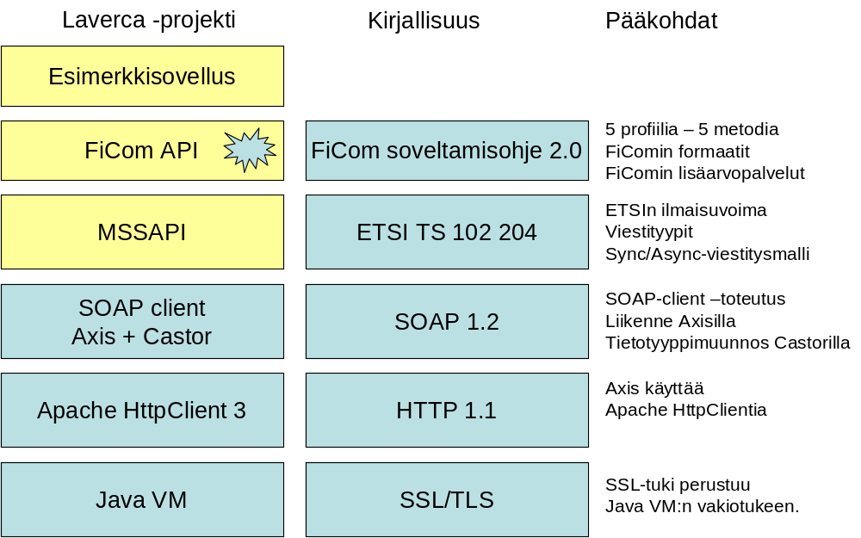
Kuva 1. Lavercan kerrosarkkitehtuuri suhteessa kirjallisuuteen.

Kerroksittainen arkkitehtuuri on valittu todennäköisiä asennuskohtaisia räätälöintejä ja tulevaisuuden kehitystä silmälläpitäen. Laverca tukee FiCom –toiminnallisuuksia hyvin, mutta sallii kehittäjien käyttää niiden allaolevaa ETSI-kerrosta suoraankin.

Alakerrokset ovat varsin suoraviivaisia; niissä toteutus pyrkii ensisijaisesti noudattamaan standardeja. FiCom-kerroksessa on Lavercan painopiste; siellä luomme Laverca –projektin varsinaisen lisäarvon ja siellä asioita voisi tehdä monellakin eri tavalla. Perusratkaisuna Lavercassa on C/S-viestintätavan piilottaminen Javan vakiovälineiden (java.util.concurrent) avulla.

FiCom -kerros
Lähimpänä Laverca –kirjaston käyttäjää on FiCom API eli ns. FiCom –kerros. Se tarjoaa vain muutamia funktioita, jotka vastaavat suoraan FiCom –soveltamisohjeen tarjoamia viittä signature profilea.

authenticate(..)
authenticateAnon(..)
signText(..)
signData(..)
consent(..)

Kerroksen ideana on tarjota sovelluskehittäjille suoraviivaisesti käytettävät korkean tason funktiot, jotka piilottavat alleen ETSIn yksityiskohdat, tärkeimpänä C/S async –messagingmoden. Käyttäjä näkee kerroksen tarjoaman funktion asynkronisena metodikutsuna.

import fi.laverca.*;
import org.etsi.uri.TS102204.v1_1_2.Service;
...
String apId = "http://my_ap_id";
String apPwd = "my_ap_pass";
String sigUrl = "https://www.myae.fi/soap/services/MSS_SignaturePort";
String statUrl= "https://www.myae.fi/soap/services/MSS_StatusQueryPort";
String statUrl= "https://www.myae.fi/soap/services/MSS_ReceiptPort";

FiComClient fiComClient = new FiComClient(apId, apPwd, sigUrl, statUrl, recUrl);
.. setup SSL

..
String phoneNumber = .. ask user for it ..
String nospamCode = .. ditto ..
String apTransId = .. generate unique id for this transaction ..
String challenge = .. generate authentication challenge ..

Service noSpamService = FiComAdditionalServices.createNoSpamService(.., false);

try {
FiComRequest req = fiComClient.authenticate(apTransId,
challenge,
phoneNumber,
noSpamService,
null, // additionalServices,
new FiComResponseHandler() {
@Override
public void onResponse(FiComRequest req, FiComResponse resp) {
log.debug("got resp");
log.debug(resp.getPkcs7Signature().getSignerCn());
}
@Override
public void onError(FiComRequest req, Throwable throwable) {
log.debug("got error", throwable);
}
});
}
catch (IOException e) {
log.debug("error establishing connection", e);
}

Toimiva esimerkki löytyy Laverca-jakelusta
~/samples-src/fi/laverca/samples/FiComSigReqCaller.java

ETSI-kerros
FiCom –kerroksen alla on Lavercan varsinainen tekninen sydän, joka toteuttaa ETSI TS 102 204 –tietotyypit sekä SOAP-kutsut. Täällä on koneisto, jonka avulla kerroksen käyttäjä (erityisesti FiCom –kerros) saa aikaan 204-liikennettä. Tämän koneiston suunnittelu ja toteutus ovat suoraviivaisia standardien noudattamisharjoituksia eikä täällä edes yritetä mitään sen erityisempää tai ”luovaa lisäarvon tuottamista”. Tämä on perustekniikkaa. Alla esimerkki siitä, miten tämän kerroksen käyttäjä toteuttaa synkronisen allekirjoitustapahtuman.

import fi.laverca.*;
...
String apId = "http://my_ap_id";
String apPwd = "my_ap_pass";
String sigUrl = "https://www.myae.fi/soap/services/MSS_SignaturePort";
String statUrl= "https://www.myae.fi/soap/services/MSS_StatusQueryPort";
.. all the other URLs

EtsiClient etsiClient = new EtsiClient(apId,
apPwd,
aeMsspIdUri,
msspSignatureUrl,
msspStatusUrl,
msspReceiptUrl,
msspRegistrationUrl,
msspProfileUrl,
msspHandshakeUrl);

String apTransId = "A"+System.currentTimeMillis();
String msisdn = "+35847001001";
DTBS dtbs = new DTBS("sign this", "UTF-8");
String dataToBeDisplayed = null;
String signatureProfile = FiComSignatureProfiles.SIGNATURE;
String mss_format = FiComMSS_Formats.PKCS7;
MessagingModeType messagingMode = MessagingModeType.SYNCH;

MSS_SignatureReq sigReq =
etsiClient.createSignatureRequest(apTransId,
msisdn,
dtbs,
dataToBeDisplayed,
signatureProfile,
mss_format,
messagingMode);

MSS_SignatureResp sigResp = null;
try {
sigResp = etsiClient.send(sigReq);
}
catch(AxisFault af) {
log.error("got soap fault", af);
return;
}
catch(IOException ioe) {
log.error("got IOException ", ioe);
return;
}

Toimiva esimerkki löytyy Laverca-jakelusta
~/samples-src/fi/laverca/samples/EtsiSigReqCaller.java

Muut kerrokset
SOAP-toteutus perustuu Apache Axis 1.4 ja Castor 1.3 –kirjastoihin. Axis huolehtii SOAP-liikenteestä ja Castor tekee Java-XML-Java –muunnokset tiedolle.

Axis käyttää HTTP-yhteyksissään Apache HttpClient –kirjastoa Javan vakiotyökalujen asemesta. Laverca –projektissa käytetään muutamaa muutakin Axiksen vaatimaa työkalukirjastoa.

SSL/TLS –toteutuksessa Laverca nojaa Javan vakio-SSL-tukeen eli käytännössä ympäristömuuttujilla säädettävään omaan SSL-identiteettiin ja luottaa Truststore –tiedoston avulla operaattorien AE-palvelujen SSL-varmenteisiin. SSL-tuen käyttöä varten on oma luokkansa fi.laverca.JvmSsl .

Paketointi
Laverca –jakelu sisältää seuraavat osat

- nippu jarreja, päällimmäisenä
laverca-0.9.jar
laverca-datatypes.jar
axis-1.4.jar, httpclient-3.1.jar ja muutamia näiden tarvitsemia muita
- esimerkkisovellus
- javadocit
- tämä kuvaus
- suomalaisten operaattorien AE-yhteystiedot (PUUTTUU)

Paketti ei sisällä suomalaisten operaattorien AE-yhteystietoja. Tämä on verraten harmillista, sillä paketti ei sellaisenaan toimi. Se on kuin puhelin ilman SIM-korttia. On mahdollista, että operaattorit tuottavat omia Laverca-jakelujaan, joissa on heidän AE-järjestelmiensä yhteystiedot.

Automaattisia testejä ei ole. Se on paketin suuri puute ja liittyy kiinteästi siihen, ettei paketissa ole yhdenkään toimivan kohdejärjestelmän yhteystietojakaan.

Tekniikan vaikutukset lisensointiin
Laverca käyttää hyväkseen olemassaolevia open source –kirjastoja. Niiden lisenssiehdot asettavat rajoja sille, miten Lavercaa voidaan lisensoida ja jaella.

Tässä läpikäydään merkittävimpien kirjastojen lisensointi. Muitakin kirjastoja on, ja täydelliset lisenssitiedot ovat lib/ -hakemistossa.

Kirjasto | Lisenssi | Huom
Apache Axis | ©Apache Software Foundation  Apache License, Version 2.0 | axis-src-1_4.tar.gz/LICENSE  Saa ehdollisesti muokata. Saa jaella.  Pitää huolehtia NOTICEn jakelusta.
Castor | ©Werner Guttman  Apache License, Version 2.0 | http://www.castor.org/license.html  sama
Apache HttpClient | ©Apache Software Foundation  Apache License, Version 2.0 | http://hc.apache.org/  sama

